ZT Portal — Οδηγός Χρήσης

Πρακτικός οδηγός για καθημερινή χρήση του Zero Trust Portal — για τελικούς χρήστες, διαχειριστές, και για όποιον θέλει να δει πώς είναι στην πράξη πριν το στήσει.

Tip: Για τεχνικές λεπτομέρειες δες PROJECT_SPECS.md. Για εγκατάσταση σε QNAP δες QNAP_SETUP.md.

________________________________________________________________________________

Γρήγορη επισκόπηση

Ο χρήστης:
- Συνδέεται στο WireGuard VPN (παίρνει σταθερό IP, π.χ. 10.1.40.10)
- Ανοίγει το portal (https://<portal>:7443)
- Κάνει login με κωδικό + 2FA
- Πατά Activate σε ένα resource (RDP, SMB, SSH...)
- Το MikroTik ανοίγει το firewall για τον χρήστη για X λεπτά
- Όταν τελειώσει → logout ή αναμονή για timeout → firewall κλείνει ξανά

________________________________________________________________________________

Για τον τελικό χρήστη

Βήμα 1 — Σύνδεση στο WireGuard

Πριν μπεις στο portal πρέπει να είσαι ήδη συνδεδεμένος στο εταιρικό WireGuard. Ο admin σού έχει δώσει ένα αρχείο .conf ή QR code.

[Missing image: docs/screenshots/01-wireguard-connect.png]

Βήμα 2 — Login

Άνοιξε browser στο https://<portal-ip>:7443. Θα δεις το login screen:

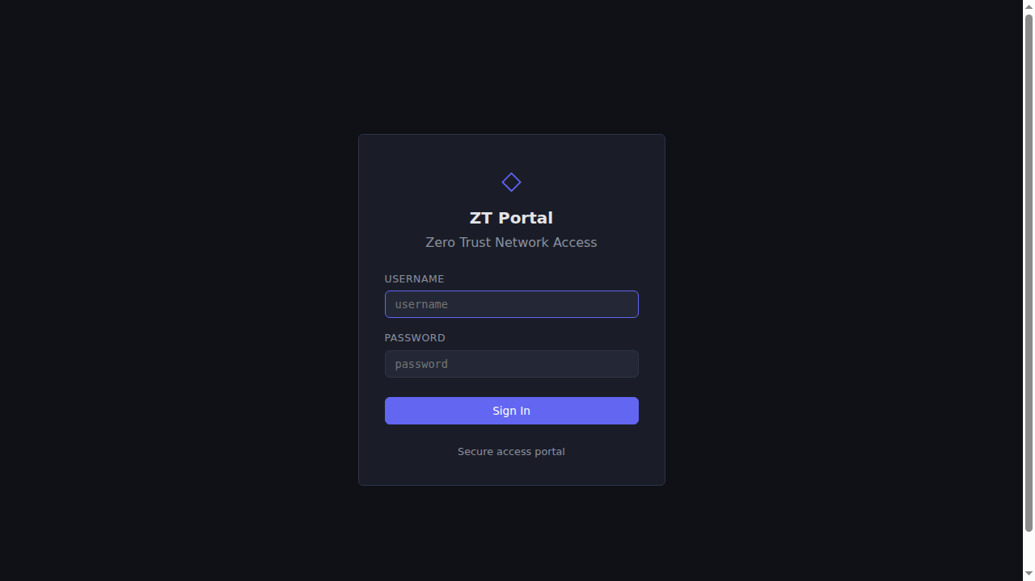
Login screen

Αν είναι η πρώτη σου σύνδεση, μετά τον κωδικό θα σου ζητηθεί setup του 2FA:

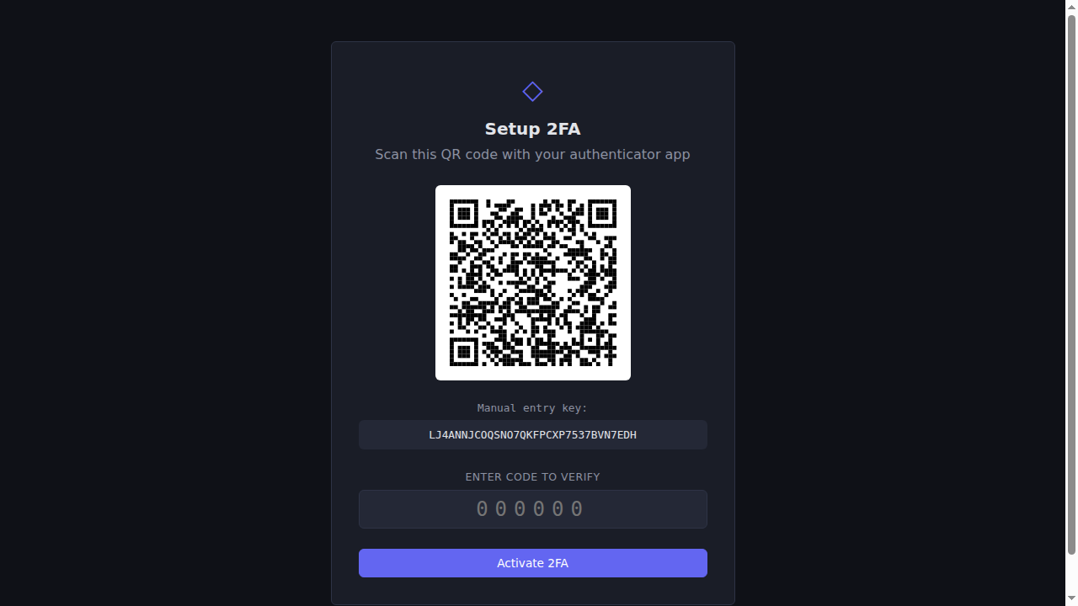
Setup 2FA

Σκάναρε το QR με Google Authenticator / Authy / FreeOTP και πληκτρολόγησε τον 6ψήφιο κωδικό.

Βήμα 3 — 2FA

Σε κάθε επόμενη σύνδεση θα σου ζητείται μόνο ο TOTP κωδικός:

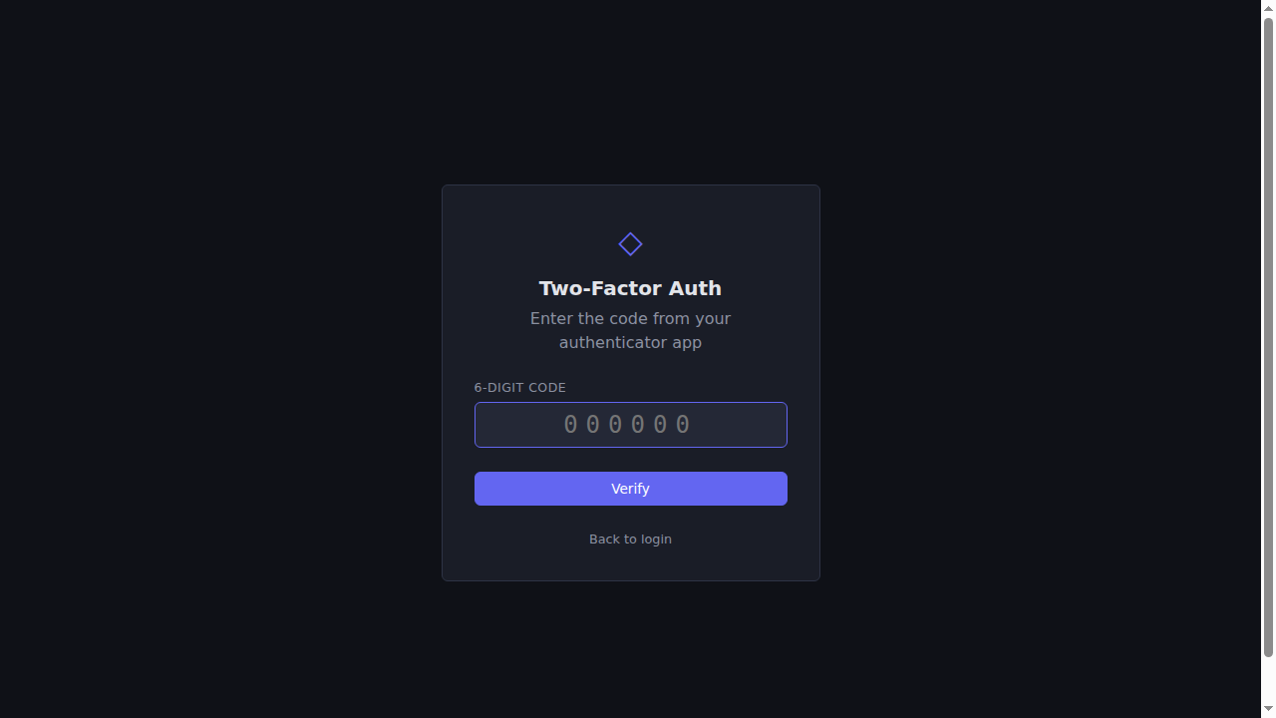
Enter 2FA

Βήμα 4 — Portal (ενεργοποίηση πόρων)

Μετά το login βλέπεις τη λίστα με τους πόρους στους οποίους έχεις πρόσβαση:

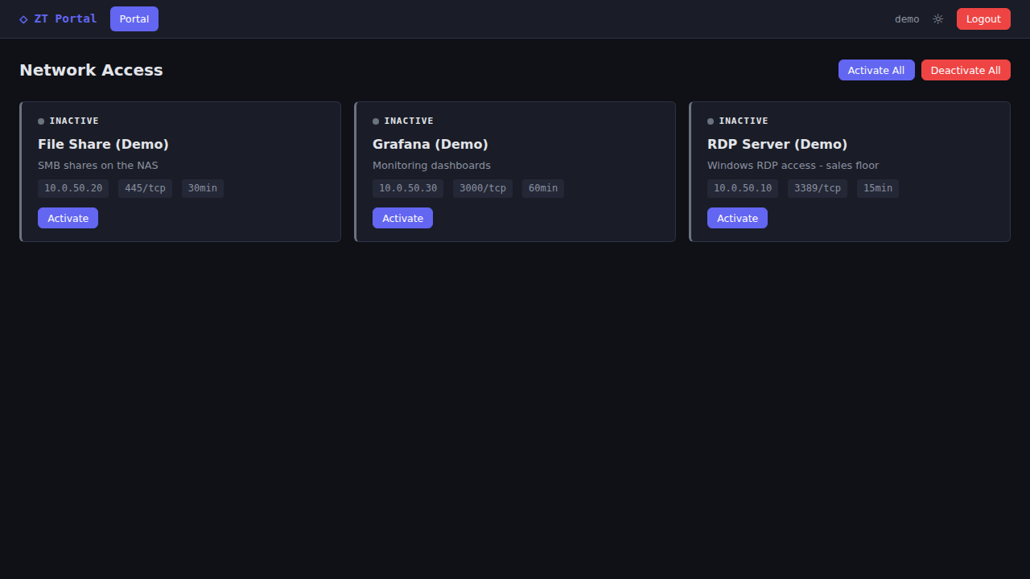
User portal

- Active (πράσινο): έχεις ενεργή πρόσβαση — ο countdown δείχνει πόσα λεπτά μένουν
- Inactive (γκρι): πάτα Activate για να ανοίξει το firewall
- Expiring (πορτοκαλί): λιγότερα από 2 λεπτά πριν λήξει — μπορείς να το ανανεώσεις

Όταν είσαι ενεργός σε κάποιο resource, το tab μένει ανοιχτό και στέλνει keepalive κάθε λεπτό. Αν κλείσεις το tab, μετά το timeout η πρόσβαση λήγει αυτόματα.

Βήμα 5 — Logout

Πάτα Logout πάνω δεξιά — όλες οι ενεργές προσβάσεις αφαιρούνται αμέσως.

________________________________________________________________________________

Για τον διαχειριστή (admin)

Μπαίνεις σαν admin και παίρνεις ένα ξεχωριστό admin panel.

Admin Dashboard

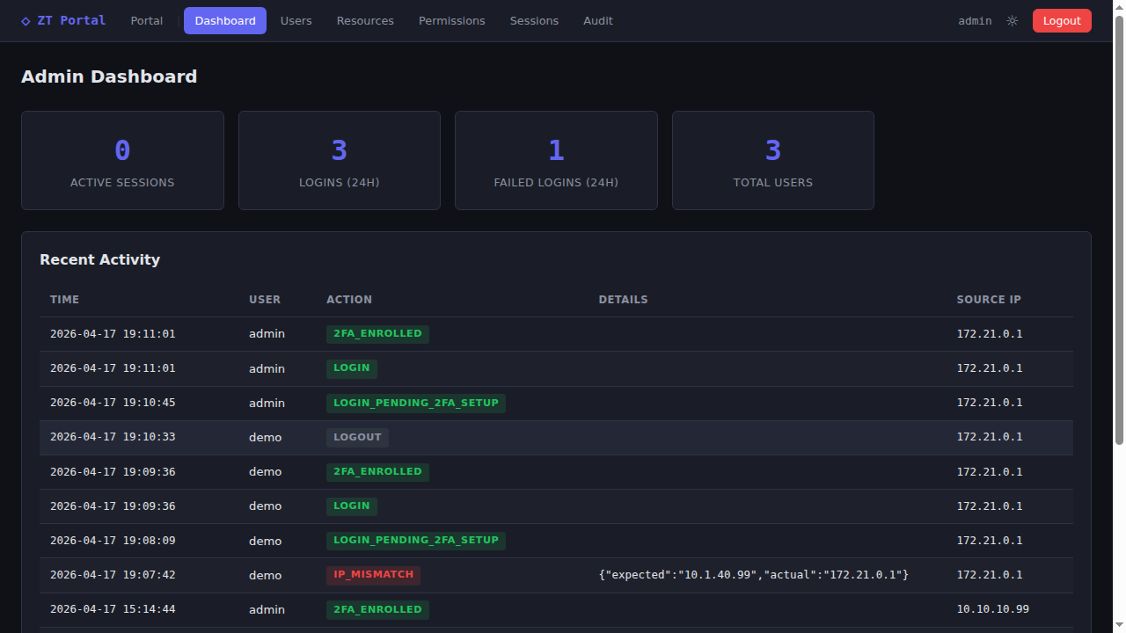
Admin dashboard

Δείχνει συνοπτικά: ενεργές συνεδρίες, online users, πρόσφατα alerts.

Διαχείριση Χρηστών

Admin → Users

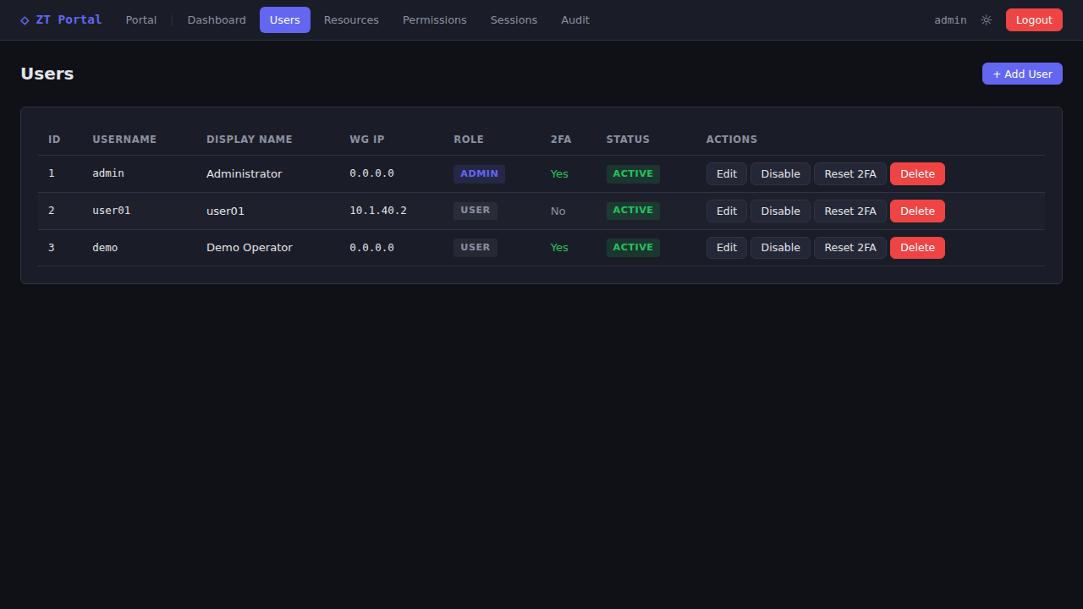
Users management

Από εδώ:
- Προσθήκη/αφαίρεση χρήστη
- Ορισμός ρόλου (user / admin)
- Reset κωδικού
- Reset 2FA (αν ο χρήστης έχασε το τηλέφωνο)
- Enable / disable λογαριασμού
- Ορισμός WireGuard IP (σταθερό ανά χρήστη)

Διαχείριση Πόρων

Admin → Resources

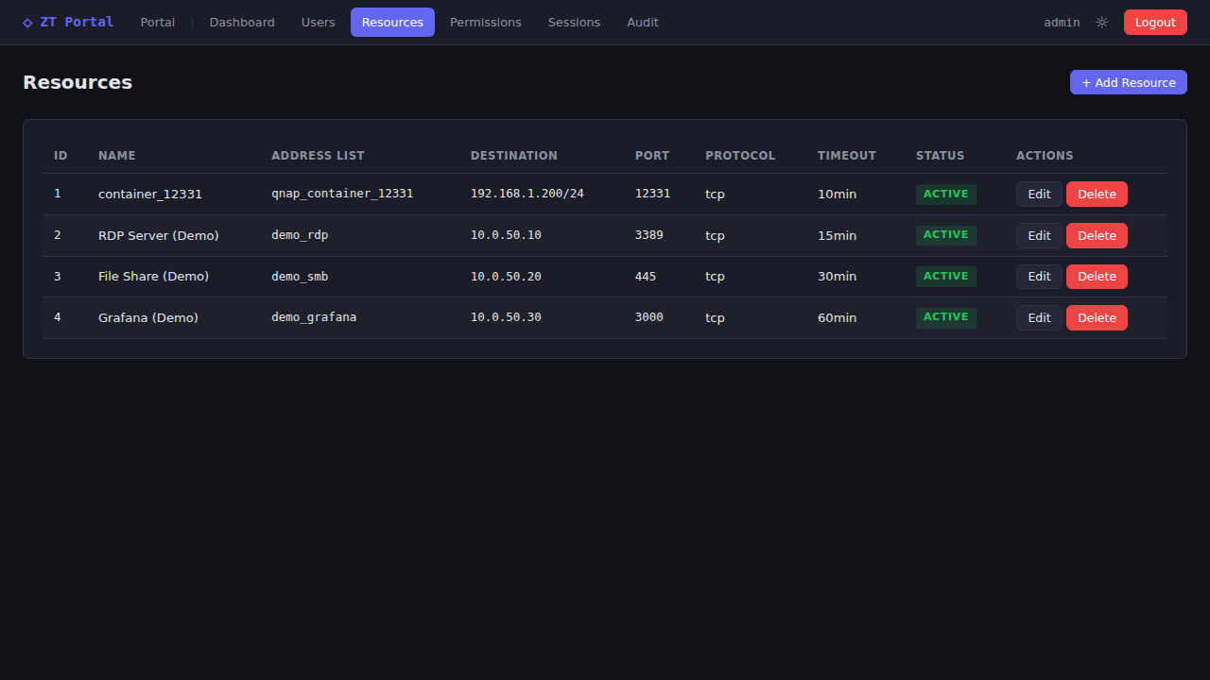
Resources management

Ένας πόρος είναι ένας στόχος στο δίκτυο (π.χ. "RDP Server"). Περιλαμβάνει:
- Name — εμφανιζόμενο όνομα
- Address-list name — το auth_xxx που πρέπει να υπάρχει στο MikroTik
- Destination — IP/subnet + port + protocol
- Timeout — πόσα λεπτά μένει ανοιχτό

Η εφαρμογή δεν δημιουργεί firewall rules στο MikroTik. Πρέπει να υπάρχουν ήδη χειροκίνητα — η εφαρμογή απλώς προσθέτει/αφαιρεί entries σε address-lists.

Permissions

Admin → Permissions

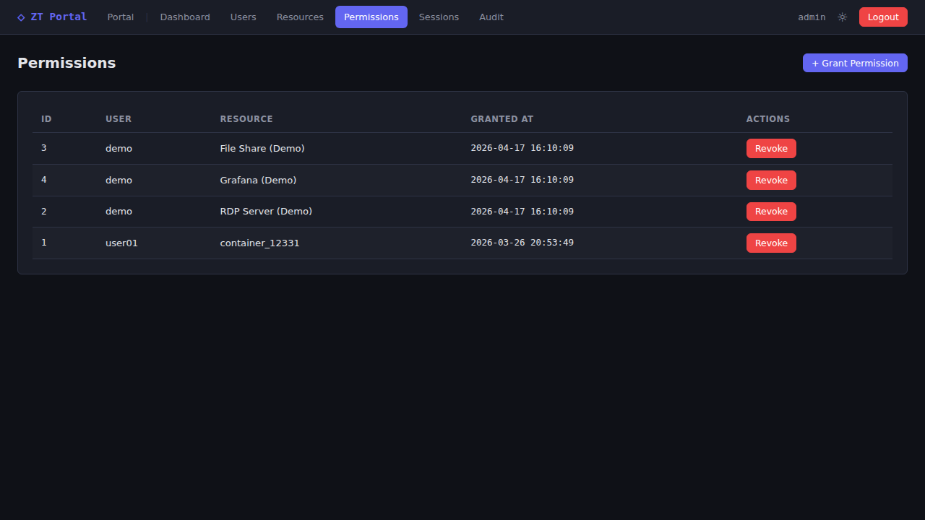
Permissions matrix

Matrix: ποιος χρήστης βλέπει ποιο resource. Ο admin βλέπει τα πάντα by default.

Active Sessions

Admin → Sessions

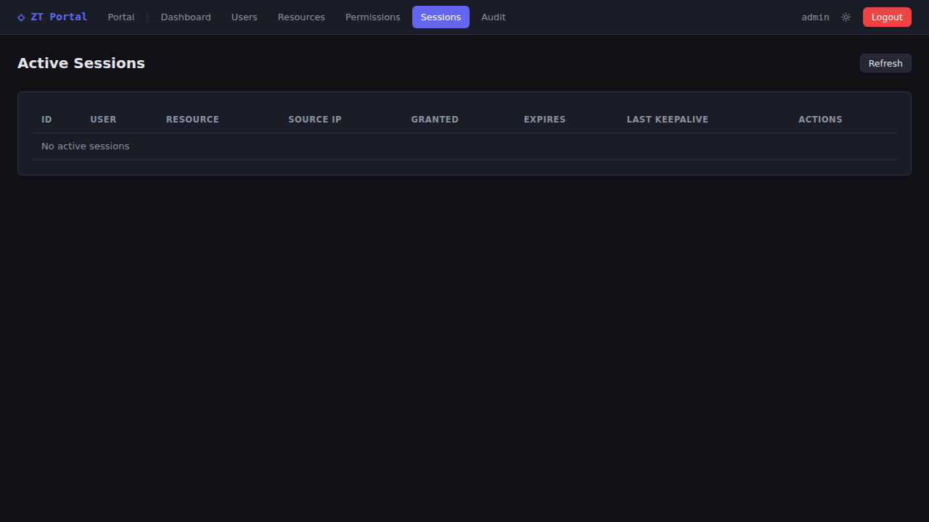
Active sessions

Ζωντανή εικόνα ποιος έχει τώρα ενεργή πρόσβαση και σε ποιο resource. Ο admin μπορεί να force-revoke οποιαδήποτε session.

Audit Log

Admin → Audit

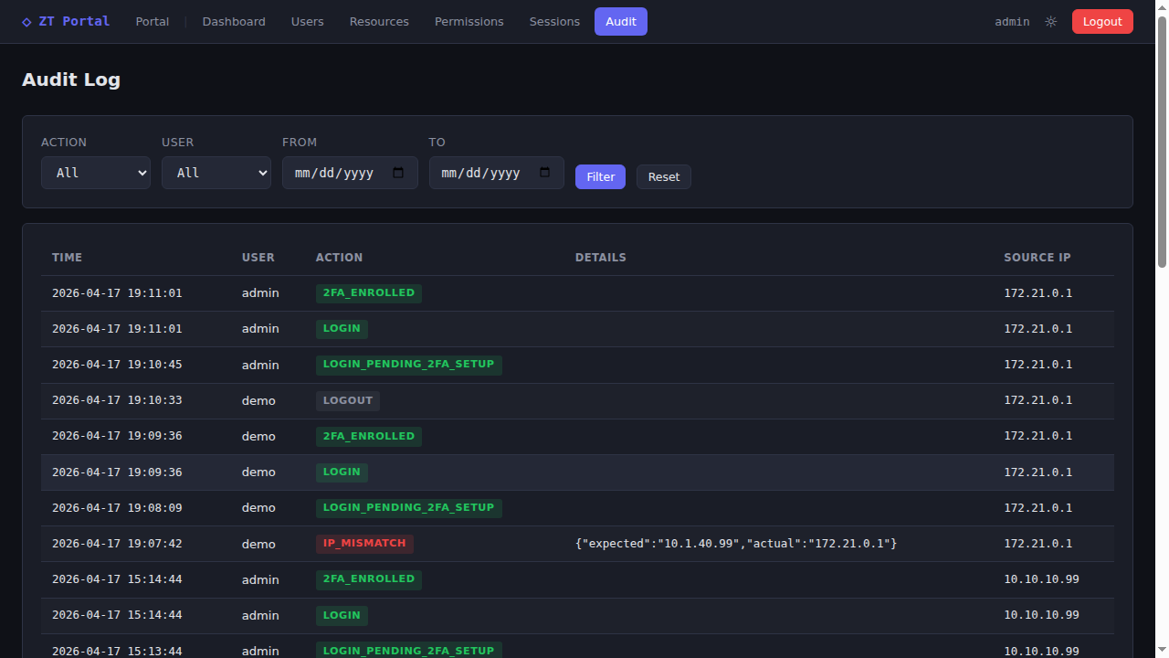
Audit log

Πλήρες log:
- Login attempts (success/fail)
- 2FA verifications
- Resource activations/revocations
- Keepalives
- Admin actions (add/remove user κλπ)

Filters: per-user, per-resource, per-action, date range.

________________________________________________________________________________

Demo / Δοκιμαστικός λογαριασμός

Για demos και screenshots υπάρχει script που φτιάχνει λογαριασμό με ελάχιστες απαιτήσεις:

./scripts/create-demo-user.sh

Φτιάχνει χρήστη:
- Username: demo
- Password: demo1234
- Role: user
- WireGuard IP: 0.0.0.0 (IP-check bypass — μπορεί να κάνει login από οπουδήποτε)

Σημείωση: Η εφαρμογή επιβάλλει αρχιτεκτονικά 2FA enrollment στο πρώτο login.
Δεν γίνεται τέλειος bypass — ο demo χρήστης θα κάνει setup 2FA την πρώτη φορά σαν κανονικός.
Για demos αρκεί να κρατήσεις το secret και να παράγεις κωδικούς από CLI ή app.

⚠️ ΠΟΤΕ σε production — μόνο για screenshots και παρουσιάσεις.

Για να τον διαγράψεις μετά:
./scripts/create-demo-user.sh --delete

________________________________________________________________________________

Troubleshooting

"Cannot reach MikroTik API"
- Admin → Settings → Test Connection
- Έλεγξε ότι ο container μπορεί να δει το router (routing, firewall)
- Τσέκαρε ότι ο API user έχει rest-api,write policy

Χρήστης χάνει σύνδεση κάθε 10 λεπτά
- Το JS keepalive τρέχει μέσα στο tab — αν χρησιμοποιεί άλλο browser/tab, δεν ανανεώνεται
- Λύση: πες του να αφήσει το portal tab ανοιχτό

Ο admin κλειδώθηκε έξω (έχασε 2FA)
# Reset 2FA του admin από CLI
docker exec zt-portal-db mysql -uztportal -p"$DB_PASS" zt_portal -e \
"UPDATE users SET totp_enabled=0, totp_secret=NULL WHERE username='admin';"

Reset κωδικού admin
Δες QNAP_SETUP.md για τη διαδικασία.

________________________________________________________________________________

Συμβατότητα browsers

Τεστάρεται σε: Chrome/Edge 120+, Firefox 120+, Safari 17+.

Απαιτείται JavaScript enabled (για keepalive + real-time countdown).

________________________________________________________________________________

Screenshots directory

Όλα τα PNGs βρίσκονται στο docs/screenshots/ και δημιουργήθηκαν αυτόματα με browser automation.

Για re-capture μετά από UI αλλαγές:
- ./scripts/create-demo-user.sh — δημιουργία demo user
- Login → setup 2FA (κράτα το secret από την κονσόλα)
- Browser automation ή screenshot tool για τις σελίδες του portal

